Triple Rhum
(une ration où je fais un malheur !)

- Histoire :

Trois drapeaux pirates ont été dérobés à leur propriétaire par les Corsaires, c’est une honte terrible de perdre son pavillon pour un pirate ! En tant que Pros de l’éradication massive ou au détail, Vous avez été discrètement mandatés par le camp Pirates pour rendre à ceux-ci leur fierté en même temps que les drapeaux.
Pour les corsaires, ce qui n’était qu’une blague devient du sérieux en vous voyant débouler sur zone, ils lancent un SOS, leurs renforts arriveront dans 15 minutes (le temps pour le vent de se lever), à eux de survivre et garder le maximum de drapeaux pendant ce laps de temps.
Passé ce délai tout mercenaire que vous êtes, pour pouvoir profiter de votre retraite. Il vaudra mieux fuir avec le plus d’étendards possibles.
(N.B. L’étendard personnel des Corsaires serait la cerise sur le gâteau…)

- Objectif :

- Pour les attaquants (Mercenaires) : Prendre et ramener les 3 drapeaux (+ prime sur celui des corsaires) avant les 15 minutes. Vous partez de la zone neutre.
- Pour les défenseurs (Corsaire) : Empêcher les attaquants de prendre les 3 drapeaux (tenir 20 min). Vous commencez sur le terrain près des drapeaux fraichement dérobés. Le vôtre (le 4°) sera placé à votre discrétion, à hauteur d’homme, mieux vaudrait loin du front…

- Régénération :

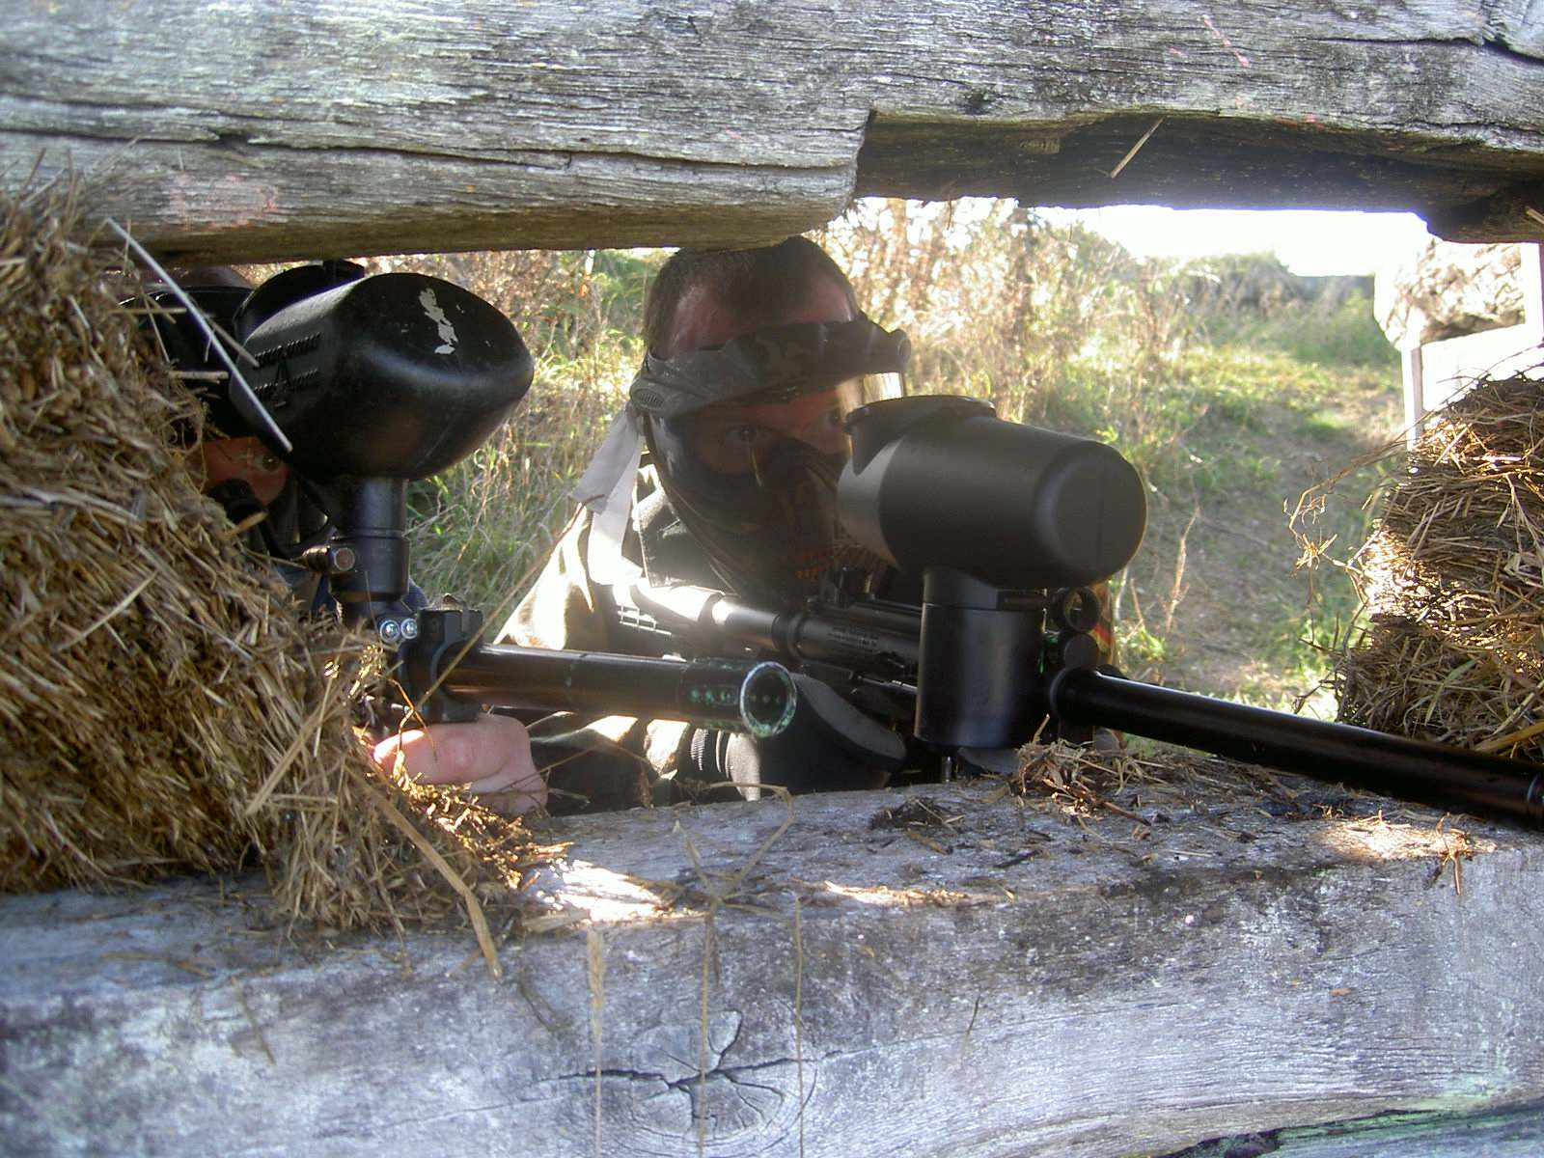
- Mercenaire : En zone neutre

- Corsaire : Pas de 2ème chance, vous n’avez qu’une vie

- Règles supplémentaire :

- Les 3 drapeaux sont placés par l’arbitre en ligne ou en triangle à 15-20 mètres les uns des autres.
- Si un mercenaire est touché avec un drapeau à la main, il le pose au sol là où il était lorsqu’il a reçu la bille. Le drapeau ne sera pas bougé par les corsaires (tout au plus il sera replacé par l’arbitre), à eux d’adapter leur défense.

© A.L.S.G. 2102 – Scénario Olivier JACUS – Photo Xavier JACUS
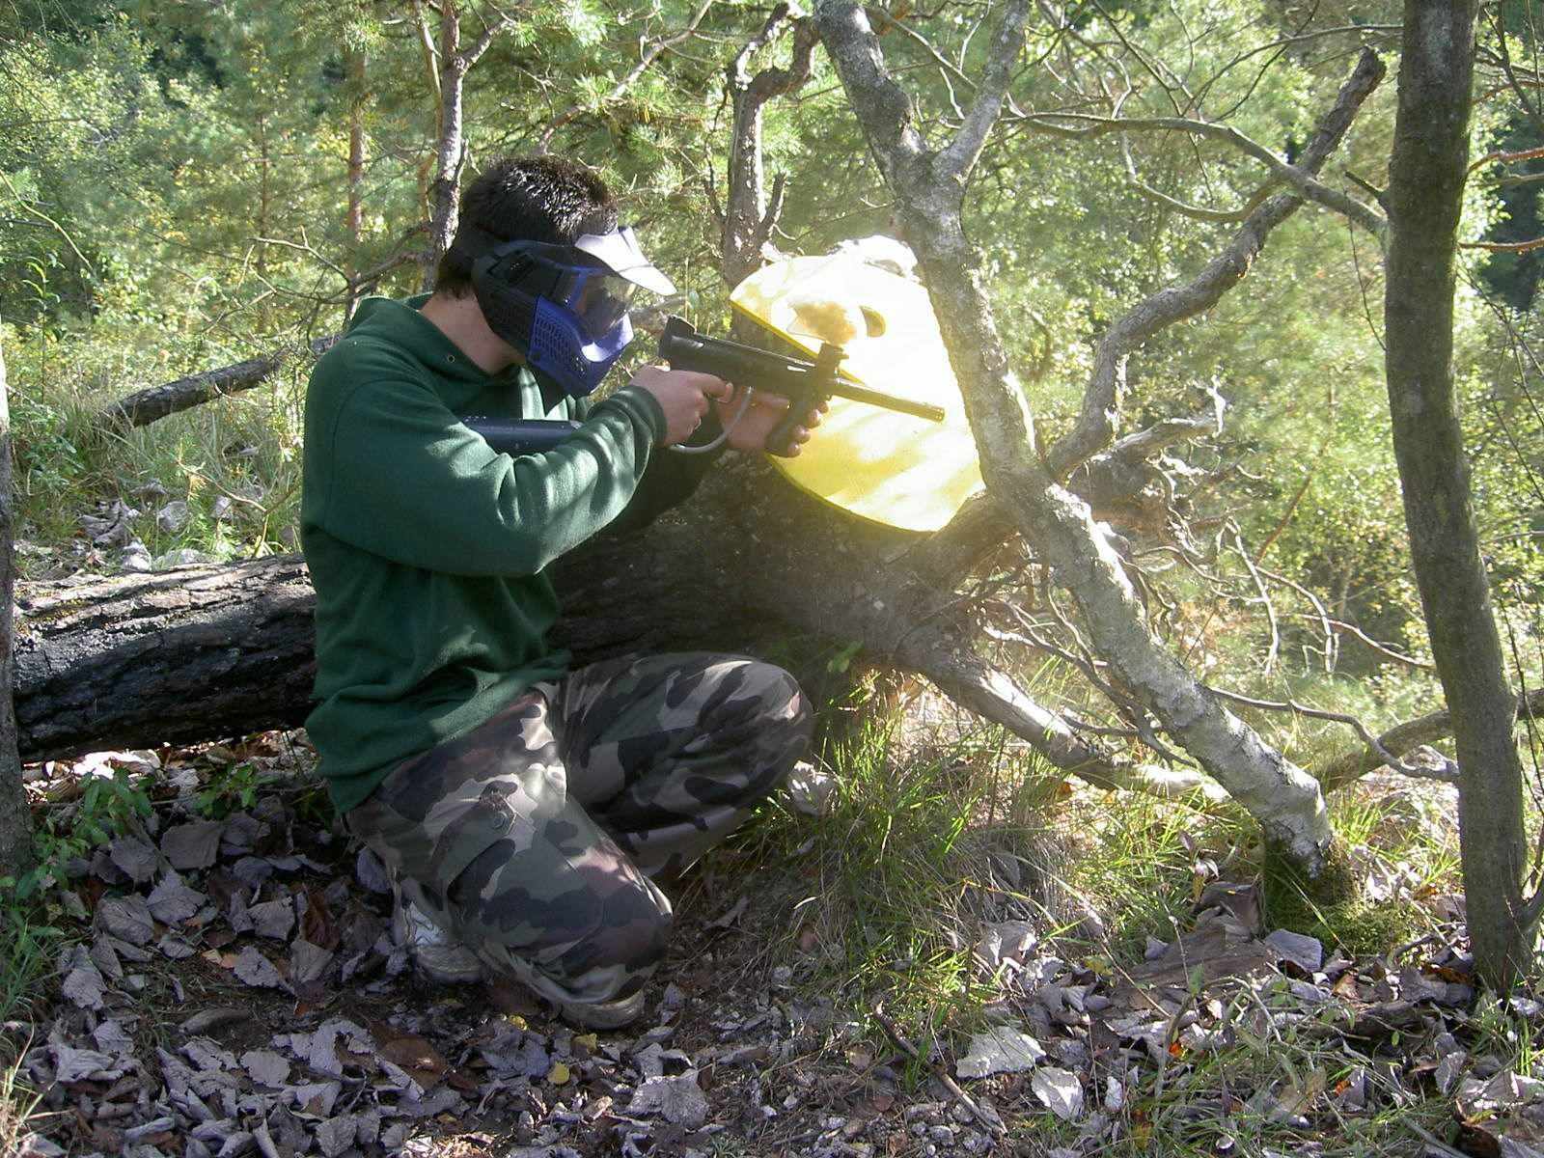
Papa / Maman / Pac-Man
(Précis de biologie appliquée aux jeux vidéo)

- Histoire :

- C’est l’histoire du papa qu’il faut mettre sur la maman et paf ça fait un « braillard » (ou une « pisseuse »). Vue côté LPBVD : Un courageux porteur de Pac-Man mâle devra trouver et couvrir la Pac-Woman (ou Pac-Man femelle).. Mais les Scientists (groupe d’écolos et totalitaires) refusent que cette race « impure » se reproduise. Donc, ils ont capturé la maman et la retiennent enfermée dans une bulle énergétique avant de la réincarner en univers électronique. Ils ont fait savoir qu’ils n’hésiteront pas à tuer tout mâle en approche pendant les chaleurs de Madame ( soit 15 minutes).
* LPBVD ? « la Ligue de Protection des Bêtes en Voie de Disparition » bien évidemment, vous ne connaissiez pas ?

- Objectif :

- La LPBVD : Aider le porteur de Pac-Man à ce que la race ne s’éteigne pas.
Ils partent de la zone neutre. Il peut y avoir plusieurs équipes concurrentes.
- Les AA-E : Protègent la Pac-Woman et depuis leur poste de défense, essayent d’abattre le mâle manière très simple de gagner finalement (mais pourquoi tout simplement ne pas tuer la femelle alors ???)
- La Pac-Woman sera placée par l’arbitre dans un endroit vaguement clos d’où elle lancera à intervalles réguliers le cri d’amour de la Pac Man… (demander quel cri c’est au geeker de service).
* AA-E ? activistes anti-écolo
- Régénération :

- LPBVD : En zone neutre où ils devront résoudre des énigmes pour régénérer…
- Les AA-E : Pas de 2ème chance, ils n’ont qu’une vie parce que PP – I !
* PP-I ? Pas de Pitié, pour les Imbéciles
- Règle supplémentaire :

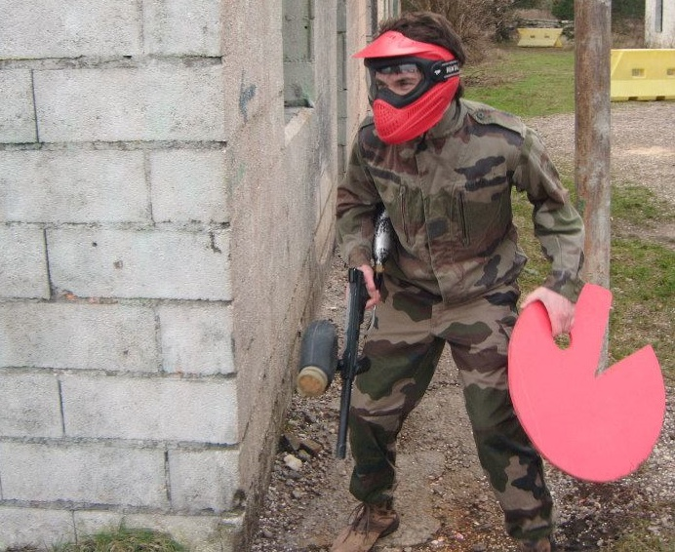
- Si le porteur de Pac-Man est touché il va se régénérer, mais si le Pac-Man est touché, c’est perdu pour la LPBVD, la reproduction n’aura pas lieu et la race disparaitra.

Le « rouge » c’est le papa

© A.L.S.G. 2014 – scénario Olivier JACUS - 0611898067 – Photo Xavier JACUS -

